«کاکتوس بدون خار- علفی که به دهان دام های کویر شیرین است»
سید مهدی عرب، کارشناس کشاورزی، استان البرز، تلفن: 09122648975
مقدمه:
ورود به عصر مدرنیته، زمین و هر آنچه در آن است را تحت تاثیر قرار داده است، به گونه ای که جدال جهان آینده نه بر سر منابع غذایی- چنان که در گذشته بود- و نه بر سر منابع انرژی- چنان که امروز هست- که جدال کشورها در آینده نزدیک بر سر منابع آبی خواهد بود. کشور ما که در جغرافیایی عمدتاً خشک و کم آب واقع شده از همین امروز باید خود را برای آن روزها آماده کند، چرا که بی تردید کمبود منابع آبی همه بخشهای کشاورزی، صنعتی، اجتماعی و... را تحت تاثیر قرار خواهد داد. متاسفانه هنوز بیش از 90 درصد آب های موجود؛ در بخش کشاورزی و به شیوه کاملاً سنتی مصرف می شود و بخش عمده ای از آن در فاصله انتقال به مزارع تبخیر می شود و یا در خاک فرو می رود، در حوزه کشاورزی همچنان میزان میانگین برداشت از یک واحد سطح در ایران با کشورهای توسعه یافته فاصله بسیار دارد، هنوز در دامداری های ما جدای از ویژگی های اقلیمی و ظرفیتهای پیرامونی آن، همچنان جو، ذرت علوفه ای، کاه و... عمده خوراک دامها را تشکیل می دهد. اما آنچه مسلم است این که باید برای موفقیت در این عرصه ها، نه تنها ابزار و ادوات روز، که باید علم روز را نیز به خدمت گرفت و نگاه به کشاورزی نیز بیش از هر چیز دیگری نیازمند این است که از شکل سنتی اش فاصله بگیرد و با نزدیکی به دانشگاه، فرصتهای جدید و پنجره های تازه ای را رو به امروز باز کند.
کاکتوس علوفه ای، جایگزین مناسب خوراک دام
مبداء کاکتوس علوفه ای کشور تونس می باشد. این گیاه چند ساله و گوشتی، در آب و هوای گرم و خشک با استفاده ازحداقل رطوبت خاک رشد و نمو یافته و تاج رویشی قابل ملاحظه ای را تولید می کند. این گیاه بسیار مقاوم و کم توقع می تواند تحولی در مراتع تخریب شده منطقه بوجود آورده و در پایین ترین کلاسهای خاک مرتعی رشد کند. این نوع کاکتوس در اوایل بهار به گل نشسته و میوه های شیرین متمایل به ملس، با گوشت و آب زیاد تولید می کند که دارای خواص درمانی متعددی می باشد که مهمترین آن مربوط به بیماری های گوارشی معده است. عسل حاصل از این گیاه از مرغوب‌ترین عسل‌ها است که این امر خود می‌تواند امکان فعالیت پرورش زنبور را در کنار کشت این علوفه به وجود آورده و منبع درآمدی مضاعفی برای کشاورزان باشد. در صورت تولید میوه، هر کیلوگرم آن 5 تا 10 دلار ارزش خواهد داشت (3).
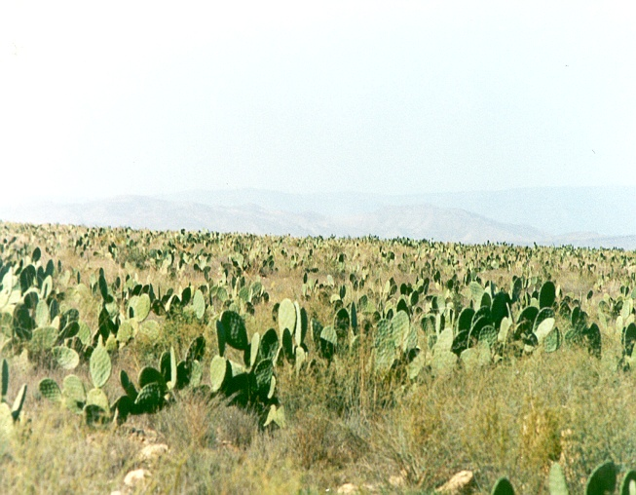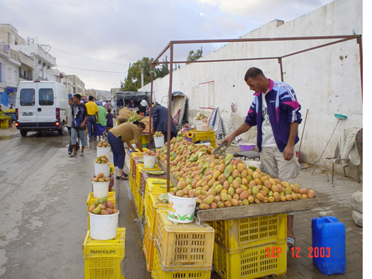
شرایط مناسب رشد
خاك مناسب براي كاشت كاكتوس علوفه‌اي بايد حداكثر 15- 20درصد رس داشته و داراي زهكشي مناسب، عميق و سبك باشد. بهترين pH براي كاكتوس علوفه‌اي حدود 2/8 تا 5/8 است. کاکتوس علوفه‌ای به شوری خاک حساس است و شوری خاک بیش از یک دسی زیمنس بر متر و درجه حرارت زیر صفر برای کاشت این گونه دو عامل محدودکننده محسوب می‌شوند. در شرایط مناسب ارتفاع این گیاه تا 5/3 متر هم می‌رسد.
نحوه تکثیر
روش تکثیر كاكتوس علوفه‌اي بسيار ساده و با استفاده از قطعات بوته كاكتوس امکان‌پذیر است. قطعات مورد نياز براي تكثير، از بوته‌های سر حال و سالم تهيه می‌شود. اندازه قطعات تهیه شده از بوته‌ها باید متوسط تا بزرگ باشد. این قطعات را در انتهاي فصل رشد و با اعمال يك تنش ملايم خشكي برداشت می‌کنند. زمان کاشت آن در فصل پاییز و یک ماه قبل از شروع اولین بارندگی و نحوه کاشت به صورت دستی است (4).
مواد مغذی کاکتوس
این گیاه دارای ذخیره انرژی بالایی به صورت بافت نشاسته‌ای بوده و مقدار زیادی املاح معدنی دارد که می‌توان با یک جیره مناسب به صورت تلفیقی با سایر گونه‌های مرتعی، خصوصا خانواده گراس‌ها، بخش اعظم نیاز غذایی دام را تامین کرد. کاکتوس‌های بدون خار دارای 80% آب و 5/1-2% پروتئین و حدود 5/1% چربی و 6/8 % فیبر هستند (2).
برداشت كاكتوس علوفه‌اي
كاكتوس علوفه اي را در انتهاي فصل رشد برداشت كرده و به وسيله‌ي داس از بوته‌ها جدا مي‌کنند. ميزان برداشت کاکتوس علوفه‌ای بستگي به سن گياه، تراكم گياه و ميزان بارندگي منطقه دارد به گونه ای که با بارندگی 200 تا 600 میلیمتر، 20 تا 400 تن در هکتار علوفه تر تولید می کنند. بر اساس شرایط آب و هوایی ایران انتظار است از هر هکتار مرتع آن در سال، به طور متوسط بیش از 100 تن برگ گوشتی بدست آید. بطور متوسط در سال اول 2-4 برگ از هر بوته برداشت می‌شود و به مرور تعداد آن افزایش می‌یابد. كاکتوس‌های برداشت شده در محيط خشك و سايه نگهداري و سطح آنها را با كاه و كلش به قطر 5-10 سانتي متر پوشش مي‌دهند و به منظور جلوگيري از پوسيدگي هر 4-6 هفته زير و رو مي‌گردند. در شرایط مناسب كاكتوس‌هاي علوفه‌اي را می‌توان به مدت 6 ماه نگهداري كرد (4).
نحوه مصرف در جیره دام
کاکتوس علوفه‌ای نباید در معرض چرای مستقیم دام باشد زیرا بزاق دام به عنوان عامل بازدارنده مانع رشد مجدد گیاه از قسمت قطع شده می‌گردد. برای استفاده از آن در جیره، قطعات کاکتوس قطع شده را خرد نموده و آنها را به صورت قطعات کوچک به صورت دستی به دام داده می‌شود. این گیاه خوش‌خوراک بوده و شتر، بز، گوسفند و گاو تمایل فراوانی برای تغذیه از این گیاه نشان می‌دهند. تغذیه دام از این گیاه به ویژه در مناطق خشک دام را تا حد زیادی از نوشیدن آب بی نیاز می‌کند (1).
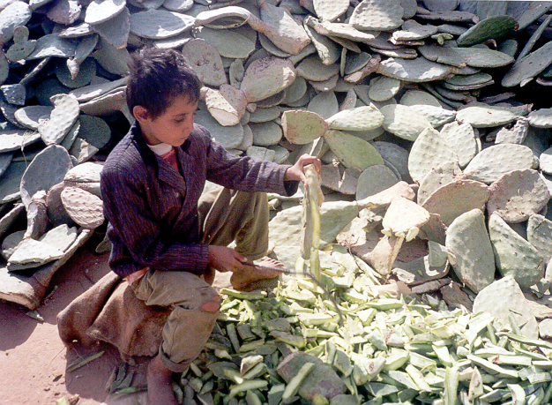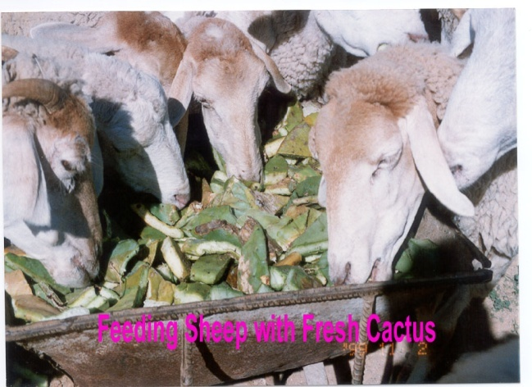
کشورهای امریکا، آرژانتین، مکزیک و تونس و بسیاری از کشورهای دیگر، بخش مهمی از علوفه دام خود را از کاکتوس بدون خار تامین می‌کنند. در کشور ما تامین علوفه موضوعی بسیار جدی است و به دلیل محدودیت‌های منابع آبی این امر تبدیل به یک دغدغه‌ی همیشگی شده است. کاشت کاکتوس های علوفه ای با مقاومت ویژه ای که به وضعیت نامساعد محیطی از جمله درجه حرارت های بالا و خشکی های طولانی مدت و خاک های فقیر دارند می‌تواند راه مناسبی برای حل قسمتی از این مشکل بوده و جایگزین مناسبی برای ذرت علوفه ای و دیگر محصولات با نیاز آبی بالا باشد.
منابع:
- Firew, T., Kijora, C., Peters, K.J., 2006. Study on the optimal level of cactus pear (Opuntia ficus-indica) supplementation to sheep and its contribution as source of water. Small Rumin. Res. 72 (2–3), 157–164.
- Gregory, R.A., Felker, P., 1992. Crude protein and phosphorus contents of 8 contrasting Opuntia forage clones. J. Arid Environ. 22, 323–331.
- Maltsberger, B., 1996. Cactus as a resource for cattle and wildlife (Online). Available at: www.jpacd.org; verified 28 June 2006. J. Prof. Assn. Cactus Devel. 1:3–10. Management, 30, pp. 12–17.
- Mondragon-Jacobo, C., Perez-Gonzalez, S., 2001. Cactus (Opuntia spp.) as forage. FAO Plant Production and Protection Paper 169. FAO, Rome, Italy. RESEARCHES of THE FIRST INTERNATIONAL CONFERENCE (BABYLON AND RAZI UNIVERSITIES) ( 2011) 51 ISSN 2072-3875.

(Opuntia ficus indica (L) Mill) Spineless Cactus

